§7.2探索平行线的性质
【学习目标】
1、掌握平行线的性质，并运用平行线的性质进行简单的说理、计算.
2、经历探索平行线性质的过程，发展空间观念，有条理的思考和表达能力.
【学习过程】
一、探究新知
要点1：平行线的性质1

(1)如图，AB∥CD，
用量角器量得：∠1= °，∠2= °，∠1与∠2的数量关系是
∠3= °，∠4= °，∠3与∠4的数量关系是
∠5= °，∠6= °，∠5与∠6的数量关系是
∠7= °，∠8= °，∠7与∠8的数量关系是
通过度量可以发现：当两直线 时，同位角 。
归纳：平行线的性质1：两直线平行，同位角相等

符号语言： ∵a∥b（已知）
∴∠1=∠2 ( )

要点2：平行线的性质2

(2)如图，已知a∥b，∠2与∠3相等吗？试说明理由。
答：∠2=∠3
理由：∵a∥b（已知）
∴∠1=∠2 ( )
∵与是对顶角（已知）
∴( )
∴∠2=∠3 ( 等量代换 )
归纳：平行线性质2：两直线平行，内错角相等

符号语言： ∵____∥_____（已知）
∴___________ ( )
自学要点3：平行线的性质3

（3）仿照自学要点2完成：已知a∥b，那么∠2+∠3=180°吗？为什么？

归纳：平行线性质3：_____________________________
符号语言： ∵____∥_____（已知）
∴_____________ ( )
二、尝试解题：
1、填空：
①∵AD∥BC，∴∠DAC=∠ ( )
②∵∠BAC=∠ACD，∴ ∥ ( )
③∵AB∥CD，∴∠B=∠ ( )
④∵∠B+∠BAD=180°，∴ ∥ ( )
2、如图，BD平分∠ABC，ED∥BC，∠1=25°，求∠2、∠3的度数。

三、深度探究：
问题一：如图，已知AB∥DE，BC∥FE，试说明：。

问题二：如图所示，已知AB∥CD，分别探索下列2个图形中∠P与∠A，∠C的关系，并说明理由．

四、小结反思：你还有哪些疑惑和困难？
【课外独立练习】
- 基础题
1.如图，AB∥CD，根据__________________________________，可得∠1=∠CDE；
根据___________________________________，可得∠1=∠BDF；
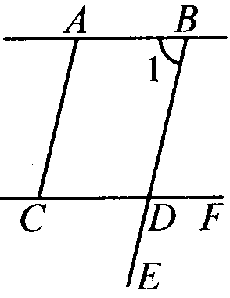
根据___________________________________，可得∠1+∠_____=180°.
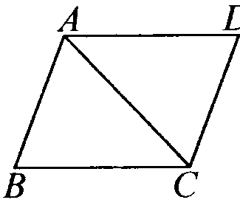
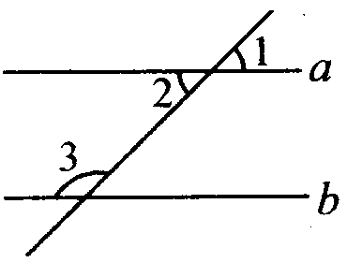
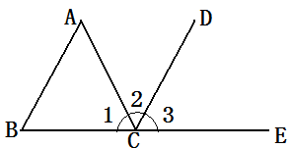
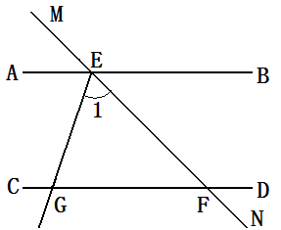

第1题 第2题 第3题 第4题 第5题
2．如图，如果∠BAC=∠ACD，那么_____∥_____，∠BCD+∠ =180°.
3．如图，直线∥，∠1=45°，则∠2= ，∠3= .
4．如图，若AB∥CD，则①∠2=∠B，②∠3=∠A，③∠3=∠B，④∠2=∠A.其中推理正确的是（ ）
A、① ② B、① ③ C、③ ④ D、② ④
5. 如图，AB∥CD，∠EGF＝70°，∠AEM＝45°，则∠1＝ °．
6. 如图，直线∥，∠1=54°，那么∠2、∠3、∠4各是多少度？请说明理由.
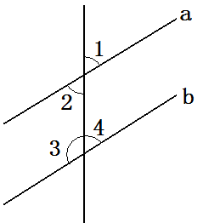

- 如图，AD是∠EAC的平分线，AD∥BC，∠B=64°，你能算出∠EAD，∠DAC，∠C的度数吗？

B.提高题
1．如图，EG∥AB，FG∥DC，∠B=100°，∠C=120°，则∠EGF= °.
- 如图，AB∥CD，若∠2=2∠1，则∠2的角度为_________°.
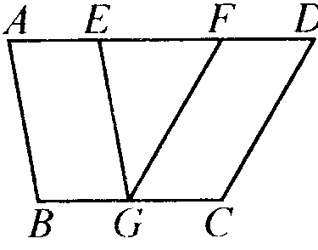
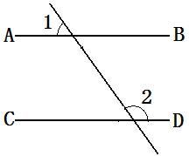
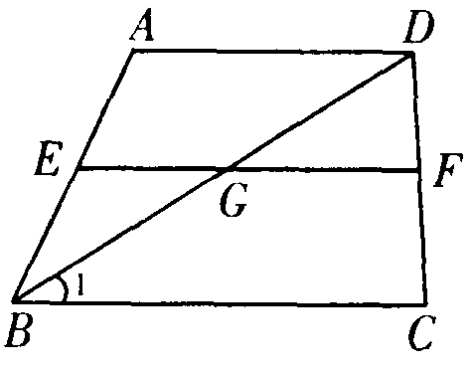

第1题 第2题 第3题
- 如图，AD∥EF∥BC，BD交EF于G，且BD平分∠ABC，写出图中与1相等的角_____________________________.
- 如图，CD∥AB，OE平分∠AOD，OF⊥OE，∠D=50°,则∠BOF为_________°
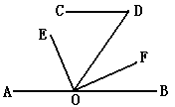
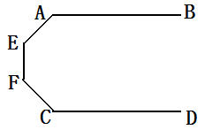

第4题 第5题
- 如图所示，AB∥CD，则∠A+∠E+∠F+∠C等于 ( )
A.180° B.360° C.540° D.720°
6.如图，AB∥CD，OF平分∠BOG，且∠1=40°,试求出∠2的度数。

C.发展题
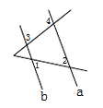
如图所示,∠1=72°,∠2=72°,∠3=60°,求∠4的度数。

